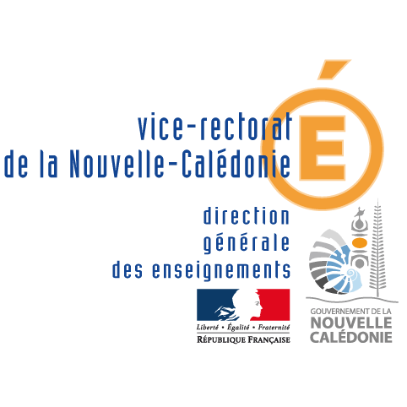
Mission Secourisme – Version 2018

AVIS DE FERMETURE D’UNE SENSIBILISATION AUX
« GESTES QUI SAUVENT »

Document à faire parvenir au plus tard un mois après la session à : cpellerin@ac-noumea.nc

Date de la demande d’ouverture de session :

Dates de la formation :

Durée (en heures) :

Lieu de la formation :

Date du PV de fin de session :

Formateur(s) GQS :

Nom et Prénom | Signature (électronique)

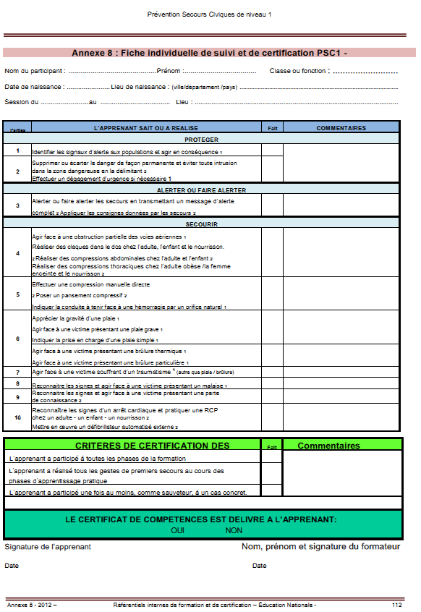

Nombre de stagiaires présentés : …49…… Nombre de stagiaires APTES : ……49…

 | Civilité  (M. ou Mme) | NOM  (en MAJUSCULE) | Prénom | Dates de naissance  (jj/mm/aaaa) | Ville de naissance | Présent  OUI/ NON | Délivrance de l’attestation  OUI / NON
1
2
3
4
5
6
7
8
9
10
11
12
13
14
15
16
17
18
19
20
21
22
23
24
25
26
27
28 | .
29
30

